# 羽翼系统

|  |  |  |  |
| --- | --- | --- | --- |
| 修订日期 | 修订内容 | 版本 | 修订人 |
| 2017-04-27 | 创建 | V1.0.0 | jockerliang |
| 2017-05-02 | 修改 | V1.0.1 | Jockerliang |
|  |  |  |  |
|  |  |  |  |

文档定义

|  |  |
| --- | --- |
| 文字颜色 | 定义 |
|  | 已确定内容 |
|  | 待定内容 |
|  | 标注内容 |
|  | 更新内容 |

## 简介

羽翼作为一种物品可以购买、穿戴，存放于羽翼背包

参考游戏：天天炫斗

## 设计目的

增加羽翼系统玩法，以华丽的外观吸引玩家。

## 设计思路

羽翼是一种物品，可以购买、穿戴、培养，非R可以花时间做活动获得低级羽翼，大R可以获得各个新出的羽翼并花大量资源将其培养满级

## 系统规则

### 获取

1. 翅膀作为一种物品，存放在背包里，可以由各个渠道获得，未获得的翅膀有半透明阴影遮罩和锁头，点击该翅膀出现翅膀的描述和获取按钮，点击获取按钮跳转到商城界面；已获得的翅膀变亮，点击该翅膀出现翅膀的描述和穿戴、羽化按钮
2. 翅膀主要通过翅膀礼包开出
3. 已获得的翅膀再次获得时，转换为一定的羽毛

### 穿戴、卸下

1. 选择翅膀道具，点击“穿戴”可以将翅膀传到角色身上
2. 正在穿戴的翅膀，“穿戴”按钮变更为“卸下”，点击可以卸下翅膀
3. 未穿戴的翅膀不提供属性，穿戴的翅膀提供属性
4. 穿戴或卸下翅膀会有属性增减的tips提示

### 羽化

1. 翅膀可以进行羽化（培养），点击“羽化”按钮进入到羽化界面
2. 消耗羽毛可以提供翅膀经验
3. 不同羽毛提供的经验值不同
4. 增涨经验可以升星
5. 5星满星之后，再获得一星可以升到下一阶的1星
6. 满阶满星之后经验条变灰并显示“满经验”字样
7. 不同羽翼的基础属性不同，升星按万分比提升基础属性
8. 配置表填写每一星对应的属性万分比，客户端显示的升星数值=下一星级的属性值—当前星级的属性值

## 配置文档

**wind表：**

1. 翅膀编号：唯一编号
2. 翅膀名称：翅膀显示的名称
3. 翅膀描述：翅膀的描述
4. 图标id：翅膀的物品图标
5. 模型id：翅膀模型id
6. 分解所得：已拥有的翅膀，再次通过其他渠道获得，则转换为一定数量的物品
7. 基础属性：翅膀的基础属性，结合升星经验可计算升星之后的翅膀属性
8. 升星经验：
   * 星级：填写翅膀的星级
   * 升星所需羽灵值：填写对应星级所需的羽灵值（经验）
   * 升星需求金币：对应星级下，每点击一次羽化所需消耗的金币量
   * 提升属性值：该星级所能提升的属性万分比。即该星级的属性=基础属性*（1+提升属性值/10000）

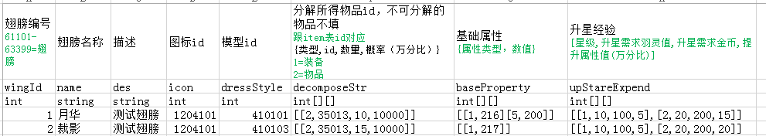

## 美术需求

1. 羽翼背包：
   1. 未获得的羽翼有半透明遮罩和锁头，点击出现获取界面。点击“获取”按钮前往翅膀商城（商城标签4）
   2. 已获得的羽翼点击出现“羽化”和“装备”按钮
   3. 正在穿戴的羽翼有“已装备”标签，点击出现“羽化”和“卸下”按钮
   4. 排序：下次打开羽翼背包界面时进行排序，1.已装备-已拥有-未拥有 2.同种状态再按ID排序

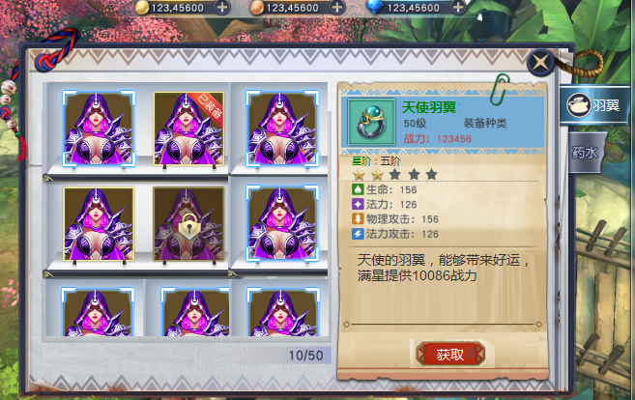

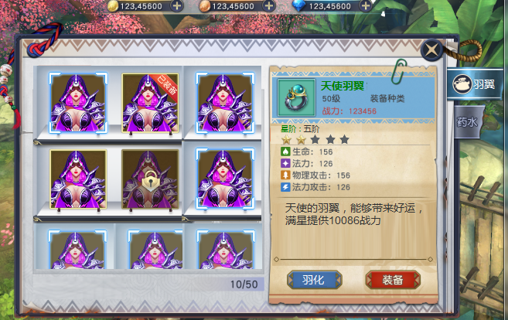

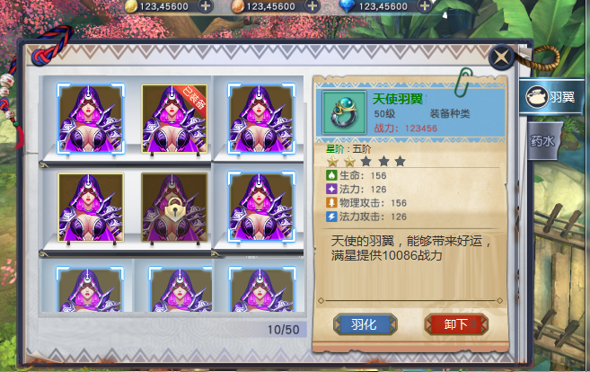

1. 羽化界面
   1. 羽翼名称显示在左侧上方（天使之翼）
   2. 名称下方为美术字“战斗力”和美术数字0-9
   3. 左侧中间为3D羽翼模型展示区，拖动可沿Y轴旋转
   4. 升星信息和经验条，进度条数字为：当前经验值/升星所需经验值
   5. 当满阶满星时，进度条为填满状态，进度条数字更改为“满经验”字样
   6. 右下为拥有的羽毛类型和数量，选择相应的羽毛可以点击羽化按钮使用，和注灵功能一致。当羽毛数量为0时，0显示红色，点击“羽化”按钮提示“羽毛数量不足”
   7. 勾选了“羽毛不足时购买10点羽灵”的选项，当所选的羽毛数量为0时，如果继续点击羽化，则自动扣除20元宝（不需要扣除金币），并提供10点羽灵值（数量暂定）
   8. 羽化按钮：单击使用1个羽毛，长按每隔0.2秒使用1个羽毛

